Informační výchova XK010 v kostce

Rešerše – vyhledávání informací

- rešeršní dotaz
- rešeršní činnost (cíl: získat informace)
- výsledek rešerše
- faktografické informace
- soupis bibliografických záznamů
- plné texty dokumentů

Klíčová slova
- synonyma
- variantní názvy
- podřazené, nadřazené pojmy
- tezaurus
- stop slova

Rešeršní dotaz
- jednoduchý nebo složený dotaz
- ladění dotazu
- strategie
- stavebních kamenů
- rostoucí perly
- osekávání
→ relevantní hity

Vyhledávací techniky
- fráze (ustálené spojení)
- Booleovské operátory
- proximitní operátory
- zástupné znaky
- https://cs.wikipedia.org/wiki/Vyhled%C3%A1vac%C3%AD_oper%C3%A1tory

Elektronické informační zdroje
- bibliografické (často propojené s plnými texty) a plnotextové
- multioborové a oborové
- typ dokumentu (knihy, články, kvalifikační práce – kombinované)
- typ přístupu (licencované, zkušební, volně dostupné)
- vzdálený přístup k EIZ MU
https://ezdroje.muni.cz/

Discovery
http://discovery.muni.cz/
Seznam dostupných časopisů a knih MU



Full Text Finder
https://ezdroje.muni.cz/discovery/faq.php?lang=cs#A5
https://ezdroje.muni.cz/discovery/faq.php?lang=cs#A6

Souborné katalogy
Souborný katalog MU
https://aleph.muni.cz/F

Souborný katalog ČR (monografie a seriály)
http://www.nkp.cz/katalogy-a-db/souborny-katalog-cr

Meziknihovní služba
http://knihovna.sci.muni.cz/services/mvs

Evaluace vyhledaných informací

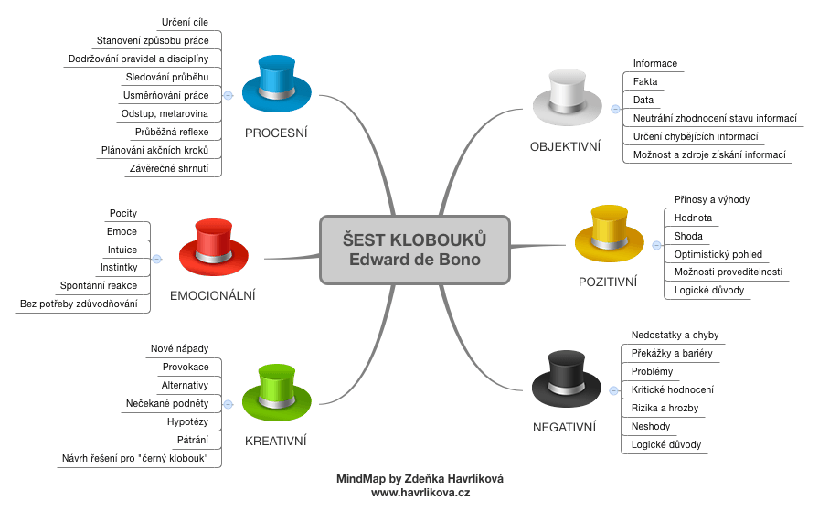
- především žlutý a černý klobouk (pozitivní a negativní – co je v dokumentu v pořádku, jaké chyby a nedostatky jste v dokumentu našli)
- https://is.muni.cz/auth/el/1431/jaro2016/XK010/um/18766015/Evaluace.html

Odborný text
http://www.munimedia.cz/book/5/pdf.pdf
http://www.slideshare.net/CEINVE/odborn-text-pod-kontrolou

Bibliografické citace

Citační styly
- univerzální (ČSN ISO 690, Chicago style)
- oborové (APA, AMA, CSE, IEEE, ACS, AIP, Vancouver. ASA)
- styly časopisů

Citační metody (odkazy v textu)
- autor-date system (Novák, 2013, s. 123-125)
- číslování odkazů
- poznámky pod čarou

Citační databáze
Web of Science
Scopus

Impact faktor
- numerický indikátor hodnotící kvalitu periodika na základě údajů o počtu publikovaných článků a jejich následné citovanosti

H-index
- kvalita publikační činnosti konkrétního autora

Použitá literatura
Naučte se citovat
https://aleph.muni.cz/F?func=find-b&find_code=SYS&local_base=MUB01&request=000997542&format=999

Získávání a zpracování vědeckých informací
https://aleph.muni.cz/F?func=find-b&find_code=SYS&local_base=MUB01&request=000684032&format=999

